La CORPORACIÓN AUTÓNOMA REGIONAL DEL ATLÁNTICO, como máxima autoridad ambiental a nivel departamental, en desarrollo de su objeto misional y cumpliendo las obligaciones que signadas en el art. 41 de la Ley 1098 de 2006 (código de infancia y adolescencia), respecto a la garantía de derechos de los niños, niñas y adolescentes; y quien dentro de nuestro contexto institucional en aras de obtener el perfeccionamiento integral de los niños, las niñas y los adolescentes se encuentra promoviendo la convivencia pacífica en el orden familiar y social, el respeto a la integridad física, psíquica e intelectual y el ejercicio de los derechos y la forma de hacerlos efectivos; formándoles dentro de un marco cultural del respeto a la dignidad, reconocimiento de los derechos de los demás, convivencia democrática y demás valores humanos. Garantizando un ambiente respetuoso de la dignidad y los Derechos Humanos y además de formar en cultura de preservación al ambiente, fomentando el buen trato y la participación en la vida cultural y en las artes, la creatividad y producción artística, científica y tecnológica de niños, niñas y adolescentes; solicita dentro del buen desarrollo de nuestra labor, consentimiento por parte de los padres de familia y/o representante legal de estos, o quien ejerza sus veces a fin de efectuar las actividades concernientes al convenio, actividad o proyecto en su Institución Educativa y/o comunidad, canalizando a través del presidente de la asociación de padres de familia, rector o representante del menor. En consecuencia:

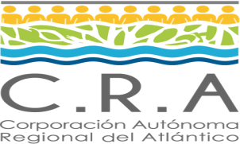 | FORMATO |  |  | 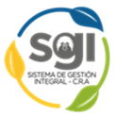  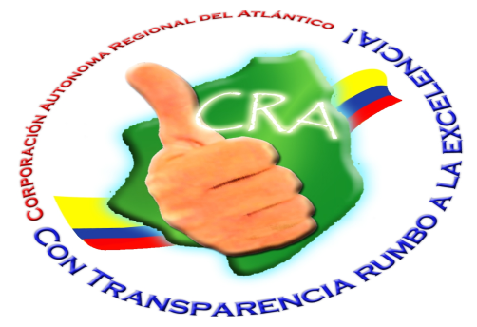
 | CONSENTIMIENTO INFORMADO
 | EA-FT-10 | Versión: 1 | Fecha: 08/07/2015

La CORPORACIÓN AUTÓNOMA REGIONAL DEL ATLÁNTICO, como máxima autoridad ambiental a nivel departamental, en desarrollo de su objeto misional y cumpliendo las obligaciones que signadas en el art. 41 de la Ley 1098 de 2006 (código de infancia y adolescencia), respecto a la garantía de derechos de los niños, niñas y adolescentes; y quien dentro de nuestro contexto institucional en aras de obtener el perfeccionamiento integral de los niños, las niñas y los adolescentes se encuentra promoviendo la convivencia pacífica en el orden familiar y social, el respeto a la integridad física, psíquica e intelectual y el ejercicio de los derechos y la forma de hacerlos efectivos; formándoles dentro de un marco cultural del respeto a la dignidad, reconocimiento de los derechos de los demás, convivencia democrática y demás valores humanos. Garantizando un ambiente respetuoso de la dignidad y los Derechos Humanos y además de formar en cultura de preservación al ambiente, fomentando el buen trato y la participación en la vida cultural y en las artes, la creatividad y producción artística, científica y tecnológica de niños, niñas y adolescentes; solicita dentro del buen desarrollo de nuestra labor, consentimiento por parte de los padres de familia y/o representante legal de estos, o quien ejerza sus veces a fin de efectuar las actividades concernientes al convenio, actividad o proyecto en su Institución Educativa y/o comunidad, canalizando a través del presidente de la asociación de padres de familia, rector o representante del menor. En consecuencia:

Yo, __________________________________ mayor de edad, identificado con cedula de ciudadanía No. _______________, en nombre de los padres de familia y/o representantes legales o quien funja como tal del menor (nombre del menor);_________________________________ otorgo consentimiento libre y voluntario, del cual he sido informado previamente por la Corporación Autónoma Regional del Atlántico, para que participen en las siguientes actividades, las cuales se adelantaran a través de su personal de planta o contratistas:

- Formación a través de actividades Lúdicas
- Fotografías para página la web corporativa, redes sociales o medios de comunicación.
- Entrevistas
- Capacitaciones y/ asesorías
- Salidas de campo (incluye transporte y estancia en los sitios a visitar)

FIRMA: RECIBE:

_______________________ ____________________
Padre o acudiente Representante C.R.A.

 | FORMATO |  |  | 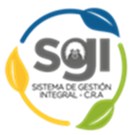
 | CONSENTIMIENTO INFORMADO
 | EA-FT-10 | Versión: 1 | Fecha:08/07/2015

Yo, __________________________________ mayor de edad, identificado con cedula de ciudadanía No. _______________, en nombre de los padres de familia y/o representantes legales o quien funja como tal del menor (nombre del menor);_________________________________ otorgo consentimiento libre y voluntario, del cual he sido informado previamente por la Corporación Autónoma Regional del Atlántico, para que participen en las siguientes actividades, las cuales se adelantaran a través de su personal de planta o contratistas:

- Formación a través de actividades Lúdicas
- Fotografías para página la web corporativa, redes sociales o medios de comunicación.
- Entrevistas
- Capacitaciones y/ asesorías
- Salidas de campo (incluye transporte y estancia en los sitios a visitar)

FIRMA: RECIBE:

_______________________ ____________________
Padre o acudiente Representante C.R.A.

